Java期末实验报告

|  |  |
| --- | --- |
| 学号：2014302580061 | 姓名：万苗 |

实验名称：平衡二叉树构造

**实验步骤：**

**实验结果演示及对应截图：**

1. get()方法演示结果（get后请输出对应Node信息）：

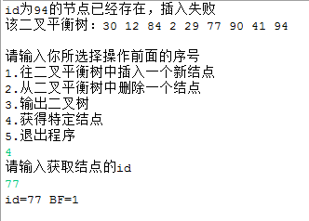

1. insert()方法演示结果（insert后请重新调用printTree()并查看新树构造并截图）：

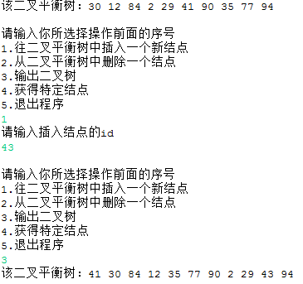

1. delete()方法演示结果（delete后请重新调用printTree()并查看新树构造并截图）：

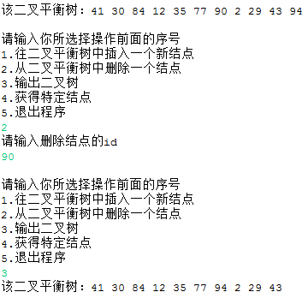

**对本课程的建议及感想：**

学了很多实用的知识，但是有的地方还是记得不是很清楚

对于学弟学妹，还是历练一下的好啦，现在多学一点挺好的